

**MODUL PEMROGRAMAN WEB**

**(CCP220)**

**MODUL 14**

**REVIEW PERT 8 – PERT 13**

**DISUSUN OLEH**

**Yunita Fauzia Achmad,S.Kom, M.Kom**

**UNIVERSITAS ESA UNGGUL**

**2019**

**Perancangan Basis Data**

1. **Kemampuan Akhir Yang Diharapkan**

Setelah mempelajari modul ini, diharapkan mahasiswa mampu :

* 1. Mahasiswa dapat mengetahui konsep dari basis data
  2. Mahasiswa dapat menjelaskan perancangan basis data dengan model ERD
  3. Mahasiswa dapat membuat perancangan basis data dengan model ERD pada kasus sederhana

1. **Uraian dan Contoh** 
   1. **Konsep basis data**

Makna data disini merupakan fakta – fakta yang dapat direkam dan disimpan pada media komputer. Sedangkan basis dinyatakan dengan tempat / wadah, sehingga basis data dapat didefinisikan sebagai kumpulan data – data yang terorganisasi dan saling berhubungan . terogranisasi dimaksud adalah data yang terstruktur sehingga mudah disimpan, dimanipulasi dan diambil kembali oleh pengguna.

## Basis data adalah penyimpanan kumpulan informasi secara sistematik dalam sebuah komputer sehingga dapat diperiksa menggunakan suatu program komputer untuk memperoleh informasi dari basis data. Perangkat lunak yang digunakan untuk mengelola dan memanggil query basis data dikenal dengan nama DBMS (database management system).

DBMS memiliki beberapa kriteria, diantaranya adalah :

1. *Software program*
2. *Supplements operating system*
3. *Manages data*
4. *Queries data and generate reports*
5. *Data security*

Selain memiliki karakteristik, DBMS juga memiliki beberapa kelebiha, diantaranya adalah :

1. Data berdisi sendiri (*data independence*)
2. Pengaksesan data efisien (*efficient data access*)
3. Integritas data dan keamanan terjamin (*data integrity and security*)
4. Administrasi data (*data administration*)
5. Dapat diakses bersamaan (*concurrent access*)
6. Recovery saat terjadi kegagalan (*crash recovery*)
7. Mengurangi waktu pembangunan aplikasi (*reduced application development time*)

Dalam membuat sebuah basis data, dibutuhkan komponen – komponen yang saling berhubungan, berikut adalah komponen – komponen dalam basis data, diantaranya :

1. Perangkat keras
2. Sistem operasi
3. Basis data
4. DBMS (*database management system*)
5. Pemakai

Ilustrari penggunaan komponen basis data.

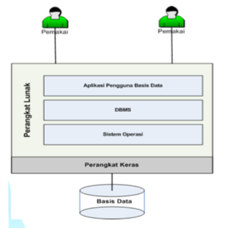

**Gambar 1** Komponen Basis Data

Tujuan dari perancangan basis data

Terdapat beberapa tujuan dari perancangan basis data, sebelum membangun sebuah basis data:

1. Untuk memenuhi kebutuhan akan informasi dari pengguna dan aplikasi
2. Menyediakan struktur informasi yang natural dan mudah dimengerti oleh pengguna
3. Mendukung kebutuhan pemrosesan dan beberapa objek kinerja dari suatu basis data
   1. **Perancangan Basis data dengan model ERD**

Dalam merancang basis data dibutuhkan sebuah model untuk merancang basis data secara konseptual, salah satu model yang tepat adalah model ERD (*Entity Relationship Diagram*). Model ERD merupakan model yang menghubungan antara entitas satu dengan entitas yang lain.

Entitas adalah sebuah obyek yang ada (exist) dan dapat dibedakan dengan objek yang lain. Entitas memiliki dua sifat yaitu entitas bersifat konkrit, seperti orang (pegawai, mahasiswa, dosen, dll) , buku, perusahaan, sifat kedua entitas adalah bersifat abstrak, seperti kejadian, matakuliah, pekerjaa, dll. Setiap entitas memiliki atribut. Atribut adalah keterangan dari sebuah entitas, contoh : entitas mahasiswa memiliki atribut seperti : NIM, Nama, dan alamat.

Selain memiliki atribut, setiap entitas juga memilki kunci atribut pada setiap atribut yang didefinisikan oleh entitas. Kunci atribut pada setiap entitas memiliki beberapa jenis kunci atribut, diantaranya :

1. Candidate key
2. Super key
3. Alternate key
4. Primary key
5. Foreign key

Contoh :

* Entitas mahasiswa memiliki atribut NIM yang merupakan key atribut yaitu primary key, karena atribut NIM dianggap memiliki nilai yang UNIK

Untuk membuat desain database dengan model ERD, memiliki beberapa notasi yang dapat digunakan yang, yaitu :

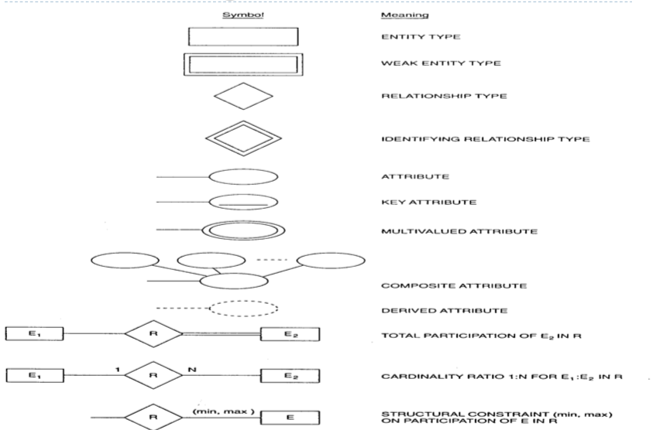

**Gambar 2** Notasi ERD

Atribut memiliki struktur internal berupa tipe data. Atribut memiliki beberapa jenis, diantaranya :

* + - * 1. Atribut simple

Atribut yang memiliki nilai atomic, tidak dapat dipecah / dipilah lagi

Contoh : alamat, penerbit, tahun terbit, judul buku

* + - * 1. Atribut multivalue

Nilai dari suatu atribut yang memiliki lebih dari satu nilai dari atribut yang bersangkutan.

Contoh : pada entitas buku memiliki atribut pengarang, dimana nilai dari atribut pengarang adalah multivalue karena pengarang sebuah buku memiliki nilai lebih dari satu

* + - * 1. Atribut composite

Atribut composite adalah suatu atribut yang terdiri dari beberapa atribut yang lebih kecil yang mempunyai arti tertentu yang masih bisa dipecah lagi atau mempunyai sub atribut.

Contoh : dari entitas nama dapat dilakukan pemecahan dimana nama dapat menjadi atribut baru yaitu nama depan, nama tengah dan nama belakang

* + - * 1. Atribut derivariatif

Atribut yang tidak harus disimpan dalam database, karena atribut derivariatif merupakan atribut yang merupakan atribut hasil, penjumlahan, total atau atribut yang dihasilkan dari atribut lain atau dari suatu relationship.

Rasio Kardinalitas

* 1. **Contoh perancangan basis data dengan model ERD pada kasus sederhana**

Studi kasus :

Pada saat mendaftar menjadi anggota perpustakaan Fakultas, dicatatlah nama, nomor mahasiswa dan alamat mahasiswa. Setelah itu mereka baru bisa meminjam buku di perpustakaan. Buku-buku yang dimiliki perpustakaan banyak sekali jumlahnya. Tiap buku memiliki data nomor buku, judul, pengarang, penerbit, tahun terbit. Satu buku bisa ditulis oleh beberapa pengarang. Tentukan entitas, atribut dan relasi dari deskripsi di atas, dengan menggambar ERDnya.

Jawabannya :

Entitas : Mahasiswa, KAP (Kartu Anggota Perpustakaan), Buku

Atribut : Nama, no.mahasiswa, Alamat mahasiswa, No.buku, Judul, Pengarang,

Penerbit dan tahun terbit.

Relasi : Daftar dan Pinjam

Gambar ERD :

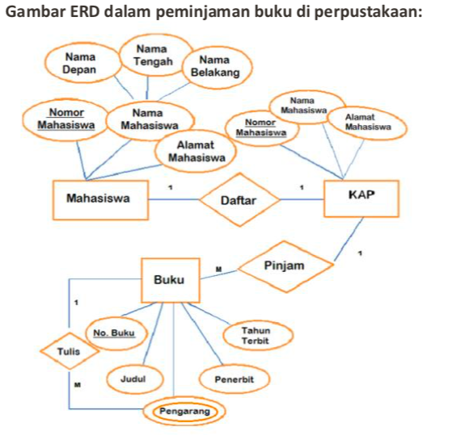

**Gambar 3** Contoh Gambar ERD

1. **Latihan**
   1. Jelaskan Pengertian Basis Data ?
   2. Apa yang dimaksud BDMS ?
   3. Jelaskan Model ERD ?
   4. Sebutkan Jenis – Jenis Atribut pada model ERD ?
   5. Sebutkan jenis – jenis kunci atribut ?
2. **Kunci Jawaban**
3. Basis data adalah penyimpanan kumpulan informasi secara sistematik dalam sebuah komputer sehingga dapat diperiksa menggunakan suatu program komputer untuk memperoleh informasi dari basis data.
4. DBMS (Database Management System) merupakan Perangkat lunak yang digunakan untuk mengelola dan memanggil query basis data
5. Model ERD merupakan model yang menghubungan antara entitas satu dengan entitas yang lain.
6. Jenis – jenis atribut adalah sebagai berikut :
   1. Atribut simple
   2. Atribut multivalue
   3. Atribut composite
   4. Atribut devariatif
7. Jenis – jenis kunci atribut, meliputi :
   * 1. Super key
     2. Alternate key
     3. Candidate key
     4. Primary key
     5. Foreign key

**Conectivity PHP dengan MYSQL dan CRUD**

1. **Kemampuan Akhir Yang Diharapkan**

Setelah mempelajari modul ini, diharapkan mahasiswa mampu :

1. Mahasiswa mampu menjelaskan connectivity php dengan mysql
2. Mahasiswa mampu menerapkan perintah CRUD php dengan mysql
3. Mahasiswa mampu membuat form input untuk perintah CRUD PHP
4. **Uraian dan Contoh**
   1. **Connectivity php dengan mysql**

dalam membuat CRUD menggunakan PHP dengan Mysqli extension memiliki beberapa langkah, diantaranya sebagai berikut :

1. Langkah pertama adalah pastikan laptop / PC yang dimiliki telah terinstal XAMPP sebagai server local (localhost).

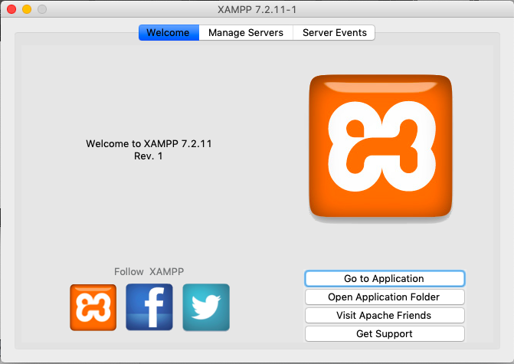

**Gambar 4** Tampilan Awal Xampp

1. Jalankan Service Apache dan MySQL di XAMPP

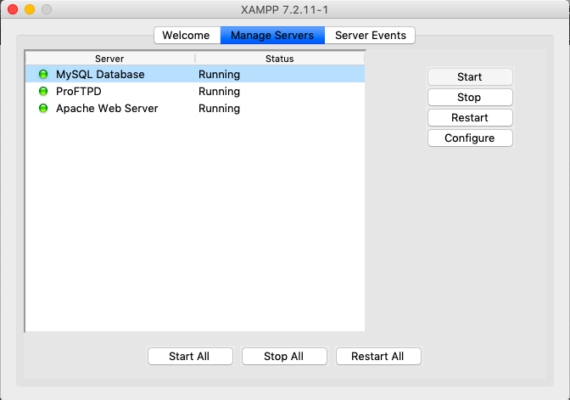

diaktifkan

**Gambar 5** Aktifkan Service Apache dan Mysql

1. Pada localhost terlebih dahulu buatlah sebuah database, tabel beserta data untuk mengisi tabel – tabel yang telah dibuat.

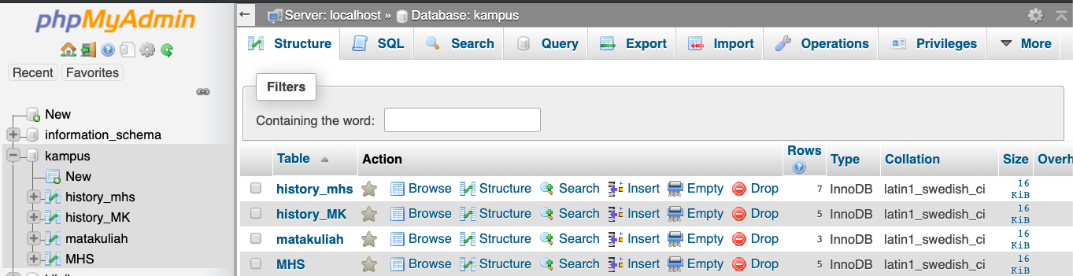

**Gambar 6** Tampilan Database dan tabel yang telah dibuat di phpMyAdmin

ini adalah tampilan dari isi data dari salah satu tabel yang telah dibuat di phpMyAdmin

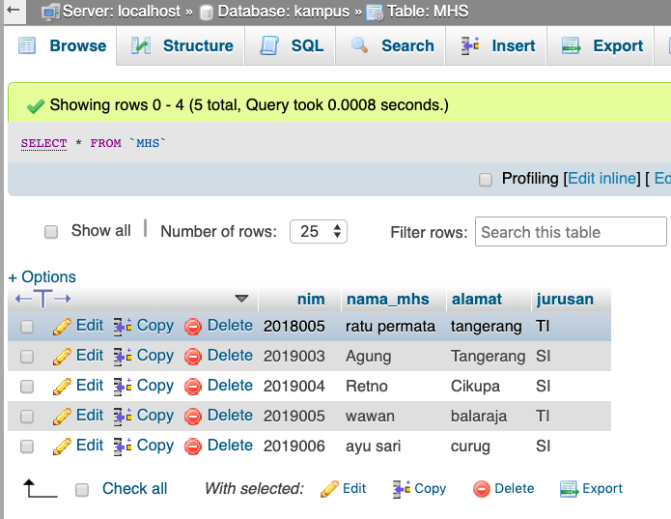

**Gambar 7** Tampilan data pada salah tabel di phpmyadmin

1. Setelah di buat tabel di PHPMyadmin, lanjut ke coding PHP untuk membuat perintah CRUD dan di tampilkan ke dalam halaman browser. Tetapi sebelumnya ada beberapa hal yang harus diperhatikan terlebih dahulu, diantaranya :
2. Buatlah folder di dalam direktori C:\xampp\htdocs
3. Pada text editor terdapat beberapa nama file yang akan disimpan, diantaranya adalah:
4. Koneksi.php

File koneksi.php ini berisi perintah connectivity antara php dengan mysqli extension, berikut perintah connectivity :

<?php

$hostname = "localhost";

$username = "root";

$password = "";

$database = "kampus";

$conn = mysqli_connect($hostname,$username,$password,$database);

?>

Perintah mysqli extension pada file koneksi.php adalah **mysqli_connect( )** dimana perintah ini berisi perintah melakukan koneksi php dengan mysqli dalam melakukan koneksi terdapat beberapa bagian yang harus dilakukan koneksi, diantaranya adalah localhost, username_localhost, password_localhost dan nama database yang telah dibuat di dalam phpMyAdmin.

* 1. **menerapkan perintah CRUD php dengan mysql**

selain membuat perintah koneksi, dalam penerapan CRUD , membuat perintah CRUD, berikut perintah dari CRUD (Create, Read, Update, Delete) :

* + - * 1. Tampilan.php

Setelah melakukan koneksi php dengan mysqli, perintah selanjutnya adalah membuat perintah tampilan data dari tabel yang terdapat pada database yang telah dipilih. Berikut sintaks file tampilan data dengan php.

<?php

include 'koneksi.php'; //file koneksi

//cek apakah tombol simpan sudah diklik atau blm?

if(isset($_POST['simpan'])){

//ambil dari form

$nim = $_POST['nim'];

$nama = $_POST['nama_mhs'];

$alamat = $_POST['alamat'];

$jurusan = $_POST['jurusan'];

//buat query

$query = mysqli_query($conn, "INSERT INTO MHS

VALUES('$nim','$nama','$alamat','$jurusan')");

//perintah query berhasil atau tidak

if($query){

header("location:tampilan.php?status=sukses");

}else{

header("location:tampilan.php?status=gagal");

}

}else{

die("akses dilarang ...!! ");

}

?>

Berikut tampilan di halaman browser

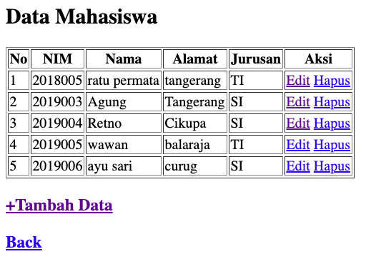

**Gambar 8** Tampilan dari Data Mahasiswa ke halaman browser

* + - * 1. Hapus.php

<?php

Include ‘koneksi.php’;

if (isset($_GET[‘nim’])) {

$nim = $_GET[‘nim’];

$query = mysqli_query($conn, “delete form MHS where nim=’$nim’’”);

if(query){

header(“location:tampilan.php?status sukses”);

} else{

Die(“gagal hapis”);

}

}

?>

Berikut tampilan perubahan setelah data dihapus

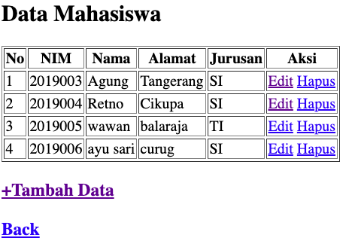

**Gambar 9** tampilan data setelah dilakukan proses hapus

* + - * 1. Tambah.php

Berikut sintaks dari tambah.php

<html>

<head>

<title> FORM TAMBAH DATA </title>

</head>

<body>

<h2> Form Tambah Data Mahasiswa </h2>

<form method="POST" action="tambah_aksi.php">

<table>

<tr>

<th> NIM </th>

<td><input type = "number" name="nim"></td>

</tr>

<tr>

<th> Nama </th>

<td><input type="text" name="nama_mhs"></td>

</tr>

<tr>

<th> Alamat </th>

<td><input type="text" name="alamat"></td>

</tr>

<tr>

<th> Jurusan </th>

<td><input type="text" name="jurusan"></td>

</tr>

<tr>

<td colspan = "2">

<input type="submit" value= "simpan" name="simpan">

</td>

</tr>

</table>

</form>

</body>

</html>

* + - * 1. Update.php

Berikut sintaks dari file update.php

<?php

include 'koneksi.php';

if(isset($_POST['simpan'])){

$nim = $_POST['nim'];

$nama = $_POST['nama_mhs'];

$alamat = $_POST['alamat'];

$jurusan = $_POST['jurusan'];

$edit = mysqli_query($conn, "update MHS set nim='$nim', nama_mhs='$nama', alamat='$alamat', jurusan='$jurusan' where nim='$nim'");

if($edit){

header("location:tampilan.php");

}else{

die('gagal update');

}

}

?>

* 1. **membuat form input untuk perintah CRUD PHP**

Setelah membuat semua perintah CRUD, selanjutnya buat inputan pada php, diantaranya:

1. Form Tambah data

Pada proses pertama dilakukan penginputan data dari halaman web, dan membutuhkan form untuk proses input. Berikut sintak php untuk membuat file tambah data dan disimpan dalam satu folder dengan perintah CRUD yaitu di direktori C:\xampp\htdocs.

<?php

include 'koneksi.php';

?>

<html>

<head> <title> tampilan data </title></head>

<body>

<h2> Data Mahasiswa </h2>

<table border = "1">

<tr>

<th> No </th>

<th> NIM </th>

<th> Nama </th>

<th> Alamat </th>

<th> Jurusan </th>

<th> Aksi </th>

</tr>

<?php

$no = 1;

$data = mysqli_query($conn, "select * from MHS");

while($d = mysqli_fetch_array($data)){

?>

<tr>

<td><?php echo $no++; ?></td>

<td><?php echo $d['nim'];?></td>

<td><?php echo $d['nama_mhs'];?></td>

<td><?php echo $d['alamat'];?></td>

<td><?php echo $d['jurusan'];?></td>

<td> <a href="form_edit.php?nim=<?php echo $d['nim'];?>">Edit</a>

<a href="hapus.php?nim=<?php echo $d['nim'];?>">Hapus</a></td>

</tr>

<?php

}

?>

</table>

<h3><a href = "tambah.php"> +Tambah Data </a></h3>

<h3><a href = "konten.html"> Back </a></h3>

</body>

</html>

Berikut tampilan form di halaman web browser

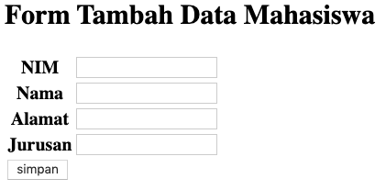

**Gambar 10** Tampilan Halaman Form Tambah Data

1. Form Update data

Pada saat ingin melakukan update data, terlebih dahulu dilakukan pemanggilan terhadap data yang akan di update. Berikut sintaks dari form update.

<!DOCTYPE html>

<html>

<head>

<title>Edit Data</title>

</head>

<body>

<h2> Data Mahasiswa </h2>

<br/>

<a href = "tampilan.php"> kembali </a>

<br />

<?php

include 'koneksi.php';

$nim = $_GET['nim'];

$data = mysqli_query($conn,"select * from MHS where nim='$nim'");

while($d = mysqli_fetch_array($data)){

?>

<form method="POST" action="edit.php">

<table border="1">

<tr><th> NIM : </th>

<td><input type="number" name="nim" value="<?php echo

$d['nim'];?>"></td></tr>

<tr><th> Nama Mahasiswa : </th>

<td><input type="text" name="nama_mhs" value="<?php

echo $d['nama_mhs'];?>"></td></tr>

<tr><th> Alamat : </th>

<td><input type="text" name="alamat" value="<?php echo

$d['alamat'];?>"></td></tr>

<tr><th>Jurusan : </th>

<td><input type="text" name="jurusan" value="<?php echo

$d['jurusan'];?>"></td></tr>

<tr><td></td>

<td><input type="submit" name="simpan"

value="simpan"></td></tr>

</table>

</form>

<?php } ?>

</body>

</html>

Berikut tampilan form update di halaman web browser

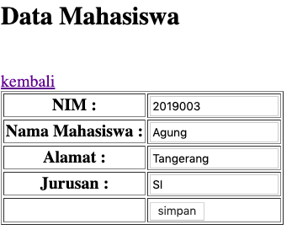

**Gambar 11** Tampilan Form Edit di Halaman Browser

1. **Daftar Pustaka**

Connolly, Thomas., Begg, Carolyn (2005). Database System: A practical Approach to Design, Implementation and management, 4th Ed. Pearson Education, England.